Informator o egzaminie ósmoklasisty
z geografii
od roku szkolnego 2021/2022
dla uczniów niewidomych

1. Opis egzaminu ósmoklasisty z geografii

Wstęp

Geografia jest jednym z przedmiotów egzaminacyjnych do wyboru na egzaminie ósmoklasisty.

Egzamin ósmoklasisty z geografii sprawdza, w jakim stopniu uczeń VIII klasy szkoły podstawowej spełnia wymagania określone w podstawie programowej kształcenia ogólnego dla drugiego etapu edukacyjnego: klasy IV–VIII.

„Informator” prezentuje przykładowe zadania egzaminacyjne wraz z rozwiązaniami oraz wyjaśnia, w jaki sposób odnoszą się one do wymagań podstawy programowej. Zadania
w „Informatorze” nie ilustrują wszystkich wymagań z zakresu geografii określonych w podstawie programowej, nie wyczerpują również wszystkich typów zadań, które mogą wystąpić w arkuszu egzaminacyjnym. Tylko realizacja wszystkich wymagań z podstawy programowej, zarówno ogólnych, jak i szczegółowych, może zapewnić wszechstronne wykształcenie uczniów w zakresie geografii, w tym ich właściwe przygotowanie do egzaminu ósmoklasisty¹.

Zadania na egzaminie

W arkuszu egzaminacyjnym znajdą się zarówno zadania zamknięte, jak i otwarte.

Zadania zamknięte to takie, w których uczeń wybiera odpowiedź spośród podanych. Wśród zadań zamkniętych znajdą się m.in.:
– zadania wyboru wielokrotnego
– zadania typu prawda-fałsz
– zadania na dobieranie.
Zadania otwarte to takie, w których uczeń samodzielnie formułuje odpowiedź. Wśród zadań otwartych znajdą się m.in.:
– zadania z luką, wymagające uzupełnienia zdania bądź krótkiego tekstu jednym lub kilkoma wyrazami
– zadania krótkiej odpowiedzi, wymagające udzielenia odpowiedzi w postaci pełnego zdania lub dwóch, trzech zdań, sprawdzające umiejętności związane z argumentowaniem, wnioskowaniem, wyjaśnianiem, uzasadnianiem, formułowaniem opinii.

Zadania egzaminacyjne będą dotyczyły następujących obszarów tematycznych i będą zróżnicowane wg umiejętności geograficznych zawartych w podstawie programowej:

¹Nauczyciel geografii jest zobowiązany do zrealizowania wszystkich wymagań podstawy programowej przed egzaminem ósmoklasisty.
– analizowanie danych pozyskanych podczas prowadzenia obserwacji i pomiarów w terenie i formułowanie wniosków na ich podstawie
– korzystanie z planów, map, fotografii, rysunków, wykresów, diagramów, danych statystycznych, tekstów źródłowych (w tym pozyskanych dzięki technologiom informacyjno-komunikacyjnych) w celu zdobywania, przetwarzania i prezentowania informacji geograficznych
– interpretowanie map różnej treści
– określanie związków i zależności między poszczególnymi elementami środowiska przyrodniczego, społeczno-gospodarczego i kulturowego, formułowanie twierdzenia o prawidłowościach, dokonywanie uogólnień
– ocenianie zjawisk i procesów społeczno-kulturowych oraz gospodarczych zachodzących w Polsce i w różnych regionach świata
– stawianie pytań, formułowanie hipotez oraz proponowanie rozwiązań problemów dotyczących środowiska geograficznego
– umiejętność percepcji przestrzeni i wyobraźni przestrzennej
– analizowanie racjonalnych działań prośrodowiskowych i społecznych
– analizowanie możliwości zastosowania wiedzy i umiejętności geograficznych w życiu codziennym.
Ok. 50% zadań będzie dotyczyło geografii Polski i ok. 50% zadań będzie odnosiło się do geografii fizycznej.

Opis arkusza egzaminacyjnego

Egzamin ósmoklasisty z geografii trwa do 135 minut.
Liczbę zadań oraz liczbę punktów możliwych do uzyskania za poszczególne rodzaje zadań przedstawiono poniżej.
Rodzaj zadań: Zamknięte
Liczba zadań: 13–17
Łączna liczba punktów: ok. 17
Udział liczby punktów w wyniku sumarycznym: ok. 50%
Rodzaj zadań: Otwarte
Liczba zadań: 7–13
Łączna liczba punktów: ok. 17
Udział liczby punktów w wyniku sumarycznym: ok. 50%
Razem:
Liczba zadań: 20–30
Łączna liczba punktów: 34
Udział liczby punktów w wyniku sumarycznym: 100%
Zadania odwołują się do różnych treści, są zróżnicowane pod względem sprawdzanych umiejętności, a także poziomu trudności i sposobu udzielania odpowiedzi. Sprawdzają przede wszystkim umiejętności złożone, takie jak analiza, porównywanie, wnioskowanie, uogólnianie. Mogą występować pojedynczo lub w wiązkach tematycznych. Odwołują się do różnorodnej tematyki, a także – do zróżnicowanych materiałów źródłowych, w tym: tekstów, materiałów kartograficznych, zdjęć i danych statystycznych.
Zasady oceniania

Zadania zamknięte
Zadania zamknięte są oceniane – w zależności od maksymalnej liczby punktów, jaką można uzyskać za rozwiązanie danego zadania – zgodnie z poniższymi zasadami:
1 pkt – odpowiedź poprawna.
0 pkt – odpowiedź niepełna lub niepoprawna albo brak odpowiedzi.
albo
2 pkt – odpowiedź całkowicie poprawna.
1 pkt – odpowiedź częściowo poprawna albo odpowiedź niepełna.
0 pkt – odpowiedź niepoprawna albo brak odpowiedzi.
Zadania otwarte
Za rozwiązanie zadania otwartego można otrzymać od 0 do 2 punktów. Schemat oceniania do każdego zadania jest opracowywany odrębnie. Za każde poprawne rozwiązanie, inne niż opisane w zasadach oceniania, można przyznać maksymalną liczbę punktów, o ile rozwiązanie jest merytorycznie poprawne, zgodne z poleceniem i warunkami zadania.
Materiały i przybory pomocnicze na egzaminie z geografii

Przybory pomocnicze, z których mogą korzystać uczniowie na egzaminie ósmoklasisty z geografii, to:
– linijka
– kalkulator prosty.

Szczegółowe informacje dotyczące materiałów i przyborów pomocniczych, z których mogą korzystać uczniowie na egzaminie ósmoklasisty (w tym osoby, którym dostosowano warunki przeprowadzenia egzaminu), będą ogłaszane w komunikacie dyrektora Centralnej Komisji Egzaminacyjnej.

2. Przykładowe zadania z rozwiązaniami
W „Informatorze” dla każdego zadania podano:
– liczbę punktów możliwych do uzyskania za jego rozwiązanie (bezpośrednio po numerze zadania)
– zasady oceniania rozwiązań zadań
– poprawne rozwiązanie każdego zadania zamkniętego oraz przykładowe rozwiązanie każdego zadania otwartego.
Podróżujemy przez Polskę i świat
Zadanie 1. (0‒1)
W latach 1519–1522 podczas wyprawy Ferdynanda Magellana żaglowce opłynęły Ziemię odwiedzając po kolei Europę, Amerykę Południową, Azję, Afrykę i ponownie Europę.
W latach 2018–2019 żaglowiec Dar Młodzieży odbył Rejs Niepodległości. Trasa rejsu prowadziła dookoła Ziemi. Po drodze żaglowiec odwiedził 23 porty na pięciu kontynentach: Europy, Afryki, Azji, Ameryki Północnej i Ameryki Południowej.
Zapisz zdanie, zawierające błędną informację.

A. Dar Młodzieży płynął przez wody Oceanu Indyjskiego.
B. Długość trasy każdego rejsu liczyła ponad 20 tysięcy kilometrów.
C. Trasa wyprawy Ferdynanda Magellana nie prowadziła przez Kanał Panamski.
D. Dar Młodzieży opłynął Ziemię w tym samym kierunku, co żaglowce podczas wyprawy Ferdynanda Magellana.
Zasady oceniania
1 pkt – odpowiedź poprawna.
0 pkt – odpowiedź niepoprawna albo brak odpowiedzi.
Rozwiązanie
D
Zadanie 2. (0–1)
Dokończ zdanie. Zapisz właściwą odpowiedź spośród podanych.

Obiektem starożytnej kultury śródziemnomorskiej jest Forum Romanum, jest to
- drewniany gród zbudowany na wyspie.
- kamienna budowla wybudowana na planie koła.
- kościół gotycki wyróżniający się dużym rozmiarem.
- prostokątny plac otoczony kolumnadami oraz budynkami publicznymi.

Zasady oceniania
1 pkt – odpowiedź poprawna.
0 pkt – odpowiedź niepoprawna albo brak odpowiedzi.
Rozwiązanie
D

Informacja do zadania 3.
W listopadzie 2019 roku Alec Benjamin koncertował w Europie. W kolejnych krajach koncertował tylko w jednym mieście z wyjątkiem Niemiec, gdzie koncertował w czterech rożnych miastach.
W kolumnach tabeli podano nazwy państw, obowiązujące w nich waluty oraz nazwy miast, w których odbyły się koncerty.
Oznaczenia w tabeli

P – nazwa państwa
W – waluta
M – nazwy miast

P | W | M
Niemcy | Euro | Berlin
Szwecja | Korona | Sztokholm
Norwegia | Korona | Oslo
Włochy | Euro | Mediolan
Zadanie 3.1. (0–1)
Podaj nazwę państwa na trasie koncertowej, w którym Alec Benjamin nie wystąpił w stolicy.
Zasady oceniania
1 pkt – odpowiedź poprawna.
0 pkt – odpowiedź niepoprawna albo brak odpowiedzi.
Rozwiązanie
Włochy
Zadanie 3.2. (0–1)
Podaj nazwę państwa na trasie koncertowej, które w 2019 roku nie należało do Unii Europejskiej.
Zasady oceniania
1 pkt – odpowiedź poprawna.
0 pkt – odpowiedź niepoprawna albo brak odpowiedzi.
Rozwiązanie
Norwegia
Zadanie 3.3. (0–1)
Podaj nazwę państwa na trasie koncertowej, które w 2019 roku należało do Unii Europejskiej ale nie obowiązywała w nim wspólna waluta Euro.
Zasady oceniania
1 pkt – odpowiedź poprawna.
0 pkt – odpowiedź niepoprawna albo brak odpowiedzi.
Rozwiązanie
Szwecja
Zadanie 4. (0–1)
Na mapie pokazano pasy rzeźby Polski, wybrane pasy oznaczono liczbami 1–4.
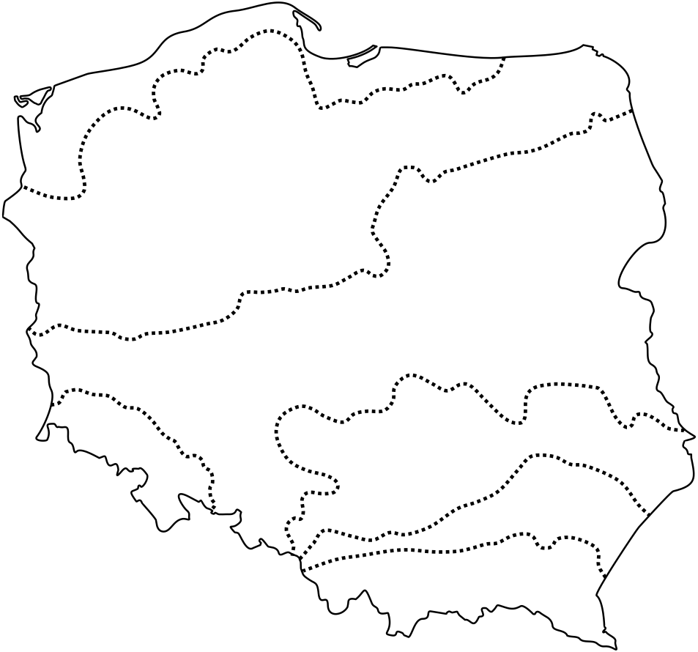
Uzupełnij poniższe zdanie, tak aby zawierało prawidłową informację. Zapisz jedno określenie spośród podanych A–B oraz C–F.
Wąwozy lessowe, doliny krasowe i gołoborza występują w parkach narodowych położonych w
A. wyżynnym
B. górskim
pasie rzeźby, oznaczonym na mapie liczbą
C. 1
D. 2
E. 3
F. 4
Zasady oceniania
1 pkt – odpowiedź poprawna.
0 pkt – odpowiedź niepoprawna albo brak odpowiedzi.
Rozwiązanie
A E
2
1
4
4
3
Zadanie 5. (0–2)
Na mapie Polski numerami od 1–4 oznaczono położenie wybranych obiektów wpisanych na listę światowego dziedzictwa kulturowego UNESCO.
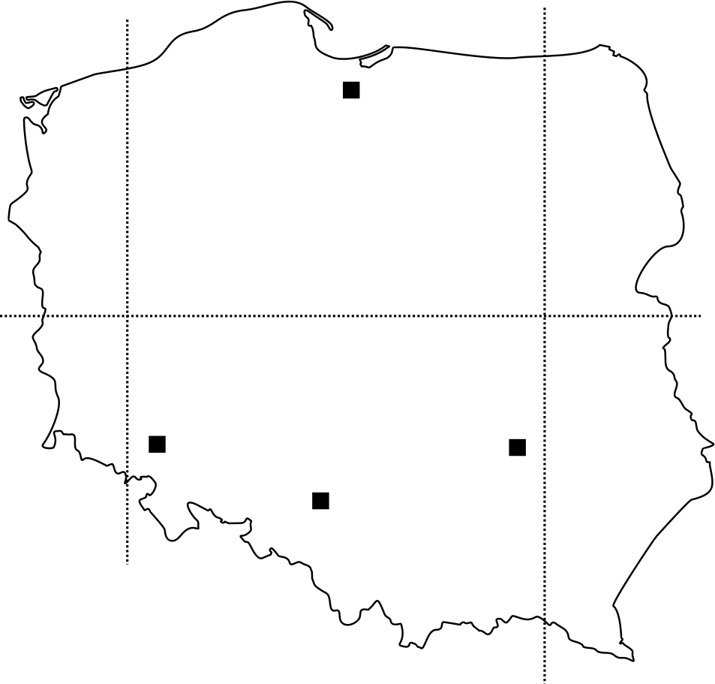
52°
2
4
52°
1
3
22°
16°

Literami A–D oznaczono nazwy obiektów, których położenie pokazano na mapie.
A. Nieczynna kopalnia rud ołowiu, cynku i srebra w Tarnowskich Górach
B. Kopalnie krzemienia pasiastego w Krzemionkach
C. Kościół Pokoju w Świdnicy
D. Zamek krzyżacki w Malborku

Poniżej podano współrzędne geograficzne trzech z czterech pokazanych na mapie obiektów.
Do każdej pary współrzędnych geograficznych zapisz numer, którym oznaczono położenie obiektu na mapie, oraz literę, którą oznaczono jego nazwę.

I. Współrzędne geograficzne: 50º30′N; 18º50′E
Numer na mapie …. .
Litera, którą oznaczono nazwę …. .
II. Współrzędne geograficzne: 50º50′N; 16º30′E
Numer na mapie …. .
Litera, którą oznaczono nazwę …. .
III. Współrzędne geograficzne: 54º00′N; 19º00′E
Numer na mapie …. .
Litera, którą oznaczono nazwę …. .
Zasady oceniania
2 pkt – poprawne uzupełnienie trzech wierszy.
1 pkt – poprawne uzupełnienie dwóch wierszy.
0 pkt – odpowiedź niepełna lub niepoprawna albo brak odpowiedzi.
Rozwiązanie
I. Numer na mapie 3.
Litera, którą oznaczono nazwę A.
II. Numer na mapie 2.
Litera, którą oznaczono nazwę C.
III. Numer na mapie 1.
Litera, którą oznaczono nazwę D.
Informacja do zadania 6.
Na planie centrum Wilna liczbami 1–5 oznaczono pięć obiektów: dworzec kolejowy oraz cztery atrakcje turystyczne stolicy Litwy.
Legenda:
– linia kolejowa

– rzeka Wilia

– rzeka Wilejka

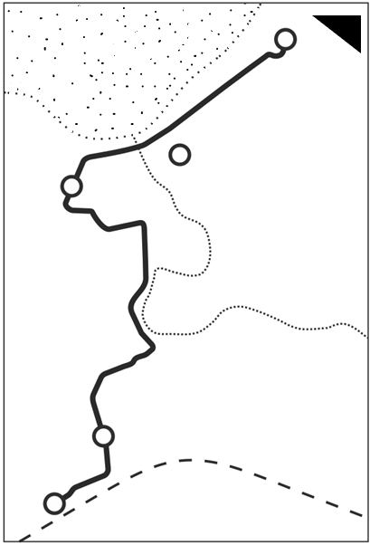
4
5
3
2
1
Zadanie 6.1.
Poniżej zamieszczono opis trasy wycieczki.
Z dworca kolejowego (1) idziemy do Ostrej Bramy (2) będącej wejściem na stare miasto. Idziemy na północ, mijamy kościół św. Teresy i cerkiew św. Trójcy, po czym skręcamy na północny wschód do doliny Wilejki. Idąc na północ doliną, dochodzimy do kościoła św. Anny, po czym skręcamy na zachód i omijając Górę Zamkową od południa, dochodzimy do Katedry (3). Następnie idziemy na północny wschód brzegiem Wilii. Mijamy ujście Wilejki, Górę Trzykrzyską i dochodzimy do kościóła św. św. Piotra i Pawła (4)

Podaj nazwę obiektu, który na planie opisano liczbą 5.
Zasady oceniania
1 pkt – odpowiedź poprawna.
0 pkt – odpowiedź niepoprawna albo brak odpowiedzi.
Rozwiązanie
Góra Trzykrzyska

Zadanie 6.2. (0–1)
Plan centrum Wilna opracowano w skali 1:20 000. Długość trasy wycieczki zmierzona na planie to 20 cm.
Oblicz, ile metrów ma długość tej trasy w terenie.
Zasady oceniania
1 pkt – odpowiedź poprawna.
0 pkt – odpowiedź niepoprawna albo brak odpowiedzi.
Rozwiązanie
4000 m
Zadanie 7. (0–1)
Harcerze zorganizowali dla grupy zuchów zajęcia terenowe, które sprawdzały umiejętność korzystania z kompasów oraz znajomość azymutów. Poniżej zamieszczono różę wiatrów na której opisano główne kierunki. Jeden z kierunków pośrednich opisano literą X.
Podaj wartość azymutu kierunku oznaczonego na róży wiatrów literą X.
N

E
W
X
S

Zasady oceniania
1 pkt – odpowiedź poprawna.
0 pkt – odpowiedź niepoprawna albo brak odpowiedzi.
Rozwiązanie
135°

Zadanie 8. (0–1)
Na mapie rysunkiem poziomicowym pokazano sześć form terenu. Rysunek poziomicowy uzupełniony jest kreskami spadku, które umożliwiają odróżnienie wypukłych i wklęsłych form terenu.
Odczytaj z mapy, ile pokazano na niej wypukłych form terenu.
Zasady oceniania
1 pkt – odpowiedź poprawna.
0 pkt – odpowiedź niepoprawna albo brak odpowiedzi.
Rozwiązanie
4
Ruchy Ziemi. Współrzędne geograficzne

Informacja do zadania 9.
Na mapie przedstawiono fragment Ameryki Południowej.
Legenda
– linia brzegowa
– Urugwaj

– miasto
BA – Buenos Aires
PA – Porto Alegre

50°
60°
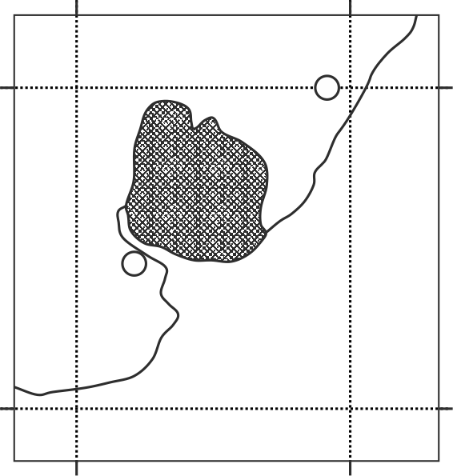
BA
PA
60°
50°
40°
30°
30°
40°

Zadanie 9.1. (0–1)
Uzupełnij poniższe zdanie, tak aby zawierało prawidłową informację. Zapisz jedno określenie spośród podanych A–B oraz C–D.
Najdalej wysunięty na
A. wschód
B. zachód
punkt terytorium Urugwaju ma długość geograficzną 53°W. Rozciągłość równoleżnikowa Urugwaju to
C. 5°.
D. 9°.
Zasady oceniania
1 pkt – poprawne zaznaczenie dwóch odpowiedzi.
0 pkt – odpowiedź niepełna lub niepoprawna albo brak odpowiedzi.
Rozwiązanie
AC

Zadanie 9.2. (0–1)
Dokończ zdanie. Zapisz odpowiedź A albo B i jej uzasadnienie 1, 2 albo 3.
21 marca wysokość górowania Słońca jest większa
A. w Porto Alegre niż w Buenos Aires,
B. w Buenos Aires niż w Porto Alegre,
ponieważ
1. Porto Alegre jest położone bliżej równika.
2. Buenos Aires jest położone na zachód od Porto Alegre.
3. Buenos Aires ma mniejszą szerokość geograficzną niż Porto Alegre.
Zasady oceniania
1 pkt – odpowiedź poprawna.
0 pkt – odpowiedź niepoprawna lub niepełna albo brak odpowiedzi.
Rozwiązanie
A1
Zadanie 10. (0–1)
W tabeli przedstawiono długość cienia rzucanego przez drzewo na półkuli północnej, w wybranych dniach roku, w momencie górowania Słońca.
Oznaczenia w tabeli
D – data
L – długość cienia w m
D | L
22 VI | 1,5
21 III | 3
23 IX | 3
22 XII | 8

Sformułuj zależność długości cienia od wysokości Słońca w momencie górowania.
Zasady oceniania
1 pkt – odpowiedź poprawna.
0 pkt – odpowiedź niepoprawna albo brak odpowiedzi.
Przykładowe rozwiązanie
Im wyżej nad horyzontem znajduje się Słońce w momencie górowania, tym cień jest krótszy.
Zadanie 11. (0–1)
W Pomorskim Obserwatorium Burzowym opracowano mapę prezentującą linie równoczesnego wschodu Słońca 17 czerwca 2017 roku.
Legenda
– miasto
Bi – Białystok
Gd – Gdańsk
Kr – Kraków
Wr – Wrocław

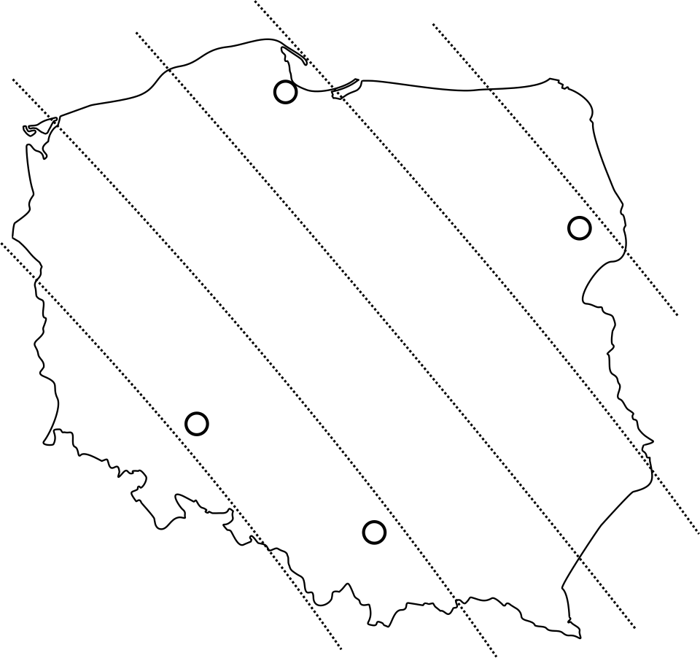
Kr
Wr
Bi
Gd

Na podstawie mapy wskaż właściwą kolejność wschodu Słońca w miejscowościach zaznaczonych na mapie. Zapisz właściwą odpowiedź spośród podanych.

A. Gdańsk, Białystok, Wrocław, Kraków.
B. Białystok, Gdańsk, Kraków, Wrocław.
C. Białystok, Kraków, Gdańsk, Wrocław.
D. Wrocław, Kraków, Gdańsk, Białystok.
Zasady oceniania
1 pkt – odpowiedź poprawna.
0 pkt – odpowiedź niepoprawna albo brak odpowiedzi.
Rozwiązanie
B
Polska na tle Europy

Zadanie 12. (0–1)
Poniżej zamieszczono klimatogramy Warszawy i Lizbony pokazujące miesięczne sumy opadów od maja do października.
Opis oznaczeń na klimatogramie
– Warszawa
– Lizbona

23
6
63
78
87
99
83
41
64
V
VI
VII
VIII
IX
X
20
3
73

Uzupełnij poniższe zdania, tak aby zawierały prawidłowe porównanie klimatu Warszawy i Lizbony. Wybierz i zapisz jedno określenie spośród podanych A–B oraz C–D.
Miesięczne sumy opadów atmosferycznych od maja do września są
A. niższe
B. wyższe
w Warszawie niż w Lizbonie. W październiku sumy opadów są
C. niższe
D. wyższe
w Warszawie niż w Lizbonie.
Zasady oceniania
1 pkt – odpowiedź poprawna.
0 pkt – odpowiedź niepełna lub niepoprawna albo brak odpowiedzi.
Rozwiązanie
BC
Zadanie 13. (0–1)
Trzy europejskie państwa: Polska, Finlandia i Włochy są podobne pod względem powierzchni, ale bardzo różnią się liczbą mieszkańców.
Oceń prawdziwość podanych zdań. Po każdym numerze zdania zapisz P, jeśli zdanie jest prawdziwe, albo F – jeśli jest fałszywe.
1. Największą gęstość zaludnienia ma państwo o wysokim poziomie rozwoju gospodarczego i dominującym klimacie podzwrotnikowym.
2. Najmniejszą gęstość zaludnienia ma państwo o wysokiej lesistości i klimacie umiarkowanym chłodnym.
Zasady oceniania
1 pkt – odpowiedź poprawna.
0 pkt – odpowiedź niepełna lub niepoprawna albo brak odpowiedzi.
Rozwiązanie
1.P 2.P
Zadanie 14. (0–1)
W tabeli przedstawiono dane dotyczące produkcji energii elektrycznej w trzech krajach w 2016 roku.
W kolumnach tabeli podano nazwy państw oraz procentowy udział wybranych źródeł energii elektrycznej.
Oznaczenia w tabeli
P – nazwa państwa
We – węgiel
Wo – energia wodna
Wi – energia wiatru
G – energia geotermalna
P | We | Wo | Wi | G
Islandia | 0 | 72 | 0 | 28
Dania | 29 | 0 | 42 | 0
Polska | 78 | 2 | 8 | 0
Podaj nazwę państwa, w którym w ciągu roku występuje duża liczba wietrznych dni i fakt ten miał wpływ na rozwój dominującego w tym państwie źródła energii.
Nazwa państwa ....
Zasady oceniania
1 pkt – poprawne wskazanie dwóch nazw państw.
0 pkt – odpowiedź niepełna lub niepoprawna albo brak odpowiedzi.
Rozwiązanie
Dania
Zadanie 15. (0–1)
Średnie roczne sumy opadów atmosferycznych w Koszalinie wynoszą 675 mm
a w Bydgoszczy 535 mm.
Wyjaśnij dlaczego roczna suma opasów w Koszalinie jest wyższa niż w Bydgoszczy.
Zasady oceniania
1 pkt – odpowiedź zawierająca poprawne wyjaśnienie.
0 pkt – odpowiedź niepełna lub niepoprawna albo brak odpowiedzi.
Przykładowe rozwiązanie
Roczna suma opasów w Koszalinie jest wyższa niż w Bydgoszczy ponieważ Bydgoszcz leży w cieniu opadowym Pojezierza Pomorskiego.
Zadanie 16. (0–1)
Przeczytaj informację o sytuacji pogodowej panującej w Polsce.
W lipcu Polska znajdowała się pod wpływem mas powietrza polarnego kontynentalnego. Następnie zaczęło napływać powietrze polarne morskie.
Wyjaśnij, dlaczego przy takiej zmianie wzrasta prawdopodobieństwo zwiększenia stopnia zachmurzenia i wystąpienia opadów.
Zasady oceniania
1 pkt – odpowiedź poprawna.
0 pkt – odpowiedź niepełna lub niepoprawna albo brak odpowiedzi.
Rozwiązanie
Prawdopodobieństwo wzrostu stopnia zachmurzenia i wystąpienia opadów wzrasta, ponieważ masy powietrza, które napłyną nad Polskę, pochodzą znad zbiornika wodnego i są to masy wilgotne.
Zadanie 17. (0–1)
Na mapie przedstawiono przyrost rzeczywisty ludności w 2017 roku, według województw.

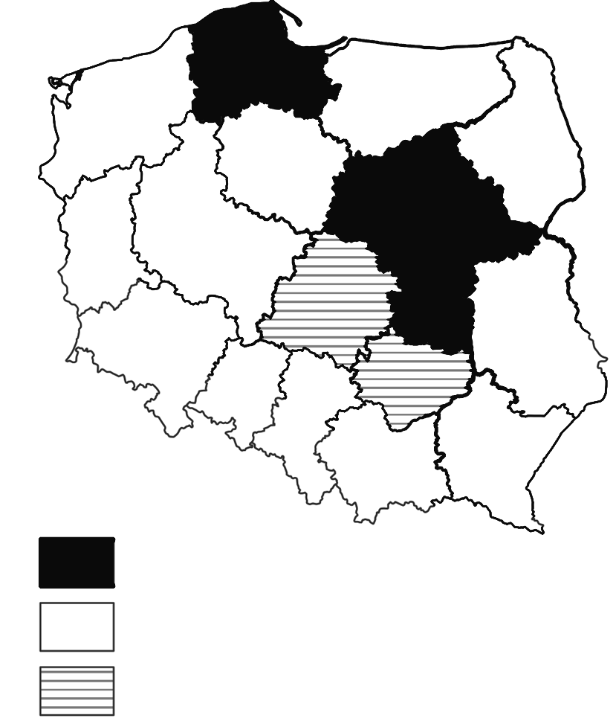
poniżej -0,35%
od -0,35% do 0,35%
powyżej 0,35%

Podaj nazwy dwóch województw o największym tempie przyrostu rzeczywistego oraz nazwy dwóch województw o największym tempie ubytku rzeczywistego ludności w 2017 roku.
1. Województwa o największym tempie przyrostu rzeczywistego: ….
2. Województwa o największym tempie ubytku rzeczywistego: ….
Zasady oceniania
1 pkt – poprawne wskazanie czterech nazw województw.
0 pkt – odpowiedź niepełna lub niepoprawna albo brak odpowiedzi.
Rozwiązanie
1. pomorskie, mazowieckie – w dowolnej kolejności
2. świętokrzyskie, łódzkie – w dowolnej kolejności
Zadanie 18. (0–1)
Krajobraz przemysłowy Wyżyny Śląskiej oraz krajobraz rolniczy Wyżyny Lubelskiej powstały w wyniku przekształcenia krajobrazów pierwotnych przez człowieka.
Podaj główne czynniki przyrodnicze – po jednym dla każdego z wymienionych krajobrazów – które miały wpływ na przekształcenia krajobrazów pierwotnych.
Krajobraz przemysłowy Wyżyny Śląskiej: ….
Krajobraz rolniczy Wyżyny Lubelskiej: ….
Zasady oceniania
1 pkt – podanie właściwych czynników przyrodniczych.
0 pkt – odpowiedź niepełna lub niepoprawna albo brak odpowiedzi.
Przykładowe rozwiązanie
Krajobraz przemysłowy Wyżyny Śląskiej: występowanie surowca naturalnego (węgla kamiennego).
Krajobraz rolniczy Wyżyny Lubelskiej: występowanie żyznych gleb (czarnoziemów).
Zadanie 19. (0–1)
Przedstaw dwa negatywne skutki przekształcenia krajobrazu w wyniku eksploatacji złóż węgla kamiennego.
Zasady oceniania
1 pkt – podanie dwóch negatywnych skutków przekształcenia krajobrazu.
0 pkt – odpowiedź niepełna lub niepoprawna albo brak odpowiedzi.
Przykładowe rozwiązania
- degradacja rzeźby terenu (hałdy górnicze)
- szkody górnicze (pękanie budynków, dróg)
- zanieczyszczenie powietrza
- obniżony poziom wód gruntowych
- degradacja szaty roślinnej
Zadanie 20. (0–2)
Opisz sposób wydobycia węgla brunatnego oraz sposób jego wykorzystania
w gospodarce Polski.
Sposób wydobycia: ….
Sposób wykorzystania w gospodarce: ….
Zasady oceniania
2 pkt – poprawny opis sposobu wydobycia i wykorzystania w gospodarce.
1 pkt – poprawny opis sposobu wydobycia albo wykorzystania w gospodarce.
0 pkt – odpowiedź niepełna lub niepoprawna albo brak odpowiedzi.
Rozwiązanie
Przykładowy opis sposobu wydobycia:
Węgiel brunatny jest pozyskiwany metodą odkrywkową, która polega na usunięciu skał zalegających nad złożem, a następnie na wydobywaniu go za pomocą koparek.
Przykładowy opis sposobu wykorzystania w gospodarce:
W gospodarce węgiel brunatny jest wykorzystywany jako surowiec energetyczny. Większość węgla brunatnego jest spalana w elektrowniach cieplnych, do których transportuje się go taśmociągami.
Zadanie 21. (0–1)
Wyjaśnij, w jaki sposób zapory wybudowane w górnych odcinkach rzek mogą ograniczyć występowanie powodzi na obszarach położonych niżej.
Zasady oceniania
1 pkt – poprawne wyjaśnienie uwzględniające możliwość zatrzymania fali powodziowej i rozłożenia jej spływu w czasie.
0 pkt – odpowiedź niepoprawna albo brak odpowiedzi.
Przykładowe rozwiązanie
Zapory na rzekach mogą zatrzymać wodę spływającą z gór po ulewnych, obfitych opadach. Tę wodę można wypuszczać stopniowo tak, by nie zalała terenów niżej położonych.
Zadanie 22. (0–1)
Poniżej zamieszczono opis jednego z rodzajów lasów występujących w Polsce.
Są to liściaste lasy wielopiętrowe. Górne piętro tworzą dęby, którym towarzyszą lipy. Niższe piętro tworzą graby z dodatkiem klonów i wiązów. Te lasy charakterystyczne są dla terenów o żyznych glebach, najczęściej brunatnych, z tego powodu najbardziej ucierpiały od wyrębów podczas przekształcania w grunty orne.
Podaj nazwę opisanego rodzaju lasu. Rodzaj lasu wybierz spośród podanych poniżej.
Rodzaje lasów: bór, łęg, grąd
Rodzaj lasu: …. .
Zasady oceniania
1 pkt – odpowiedź poprawna.
0 pkt – odpowiedź niepełna lub niepoprawna albo brak odpowiedzi.
Rozwiązanie
grąd
Zadanie 22. (0–2)
Na mapie Polski numerami oznaczono pięć wybranych parków narodowych.

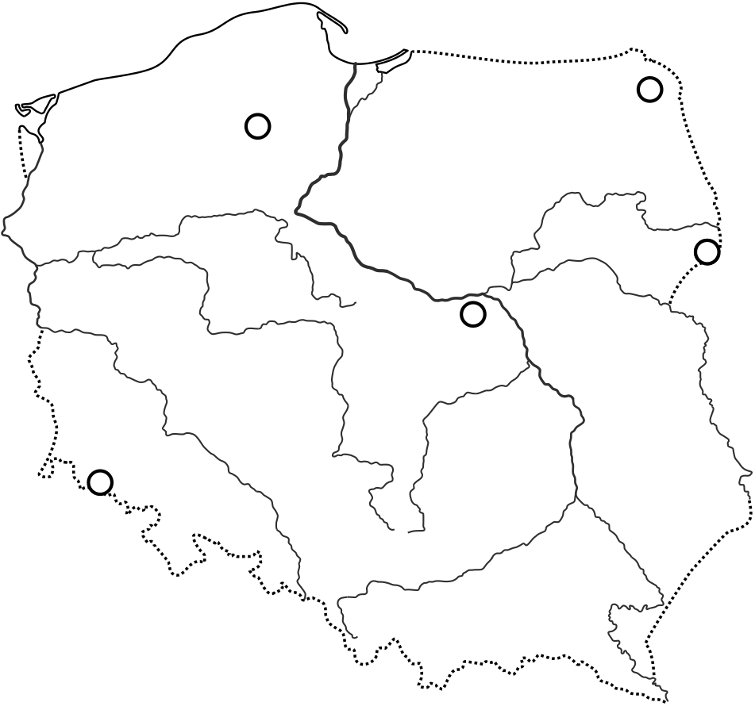
1
2
3
4
5

Zamieszczono opisy trzech z pięciu pokazanych na mapie parków narodowych.
Pod każdym opisem podaj nazwę opisanego parku narodowego oraz numer, którym oznaczono go na mapie. Nazwy parków dobierz spośród wymienionych poniżej.
Parki narodowe: Białowieski, Kampinoski, Karkonoski, Słowiński.
Opis 1.
Elementem krajobrazu parku są wydmy powstałe w pradolinie rzeki, a także rozległe tereny podmokłe. Jest to ważne miejsce bytowania wielu zwierząt, np. łosia i rysia.
Nazwa parku narodowego: …. .
Numer na mapie …. .
Opis 2.
W parku ochronie podlegają torfowiska wysokie, gołoborza, ostańce skalne, kotły polodowcowe oraz bogaty świat roślin i zwierząt. Ten obszar jest częścią przygranicznego Rezerwatu Biosfery UNESCO.
Nazwa parku narodowego …. .
Numer na mapie …. .
Opis 3.
W 1979 roku, z racji dużego znaczenia dla kultury i dziedzictwa ludzkości, obszar został wpisany na Listę Światowego Dziedzictwa Kulturowego UNESCO. W tym parku ocalono żubry, które wyginęły już prawie całkowicie w XVIII wieku.
Nazwa parku narodowego: …. .
Numer na mapie …. .
Zasady oceniania
2 pkt – poprawne wypełnienie trzech wierszy tabeli.
1 pkt – poprawne wypełnienie dwóch wierszy tabeli.
0 pkt – odpowiedź niepełna lub niepoprawna albo brak odpowiedzi.
Rozwiązanie
Opis 1.
Nazwa parku narodowego: Kampinoski.
Numer na mapie 4.
Opis 2.
Nazwa parku narodowego: Karkonoski.
Numer na mapie 5.
Opis 3.
Nazwa parku narodowego: Białowieski.
Numer na mapie 3.
Zadanie 23. (0–1)
W tabeli przedstawiono wybrane dane dotyczące rolnictwa Danii i Węgier w 2016 roku.
Oznaczenia w tabeli
P – nazwa państwa
R – pracujący w rolnictwie (w % ogółu ludności)
PP – plony pszenicy (dt/ha)
ZP – zbiory pszenicy (mln. ton)
U – wydajność produkcji mleka krowiego (roczny udój od jednej krowy w t)
P | R | PP | ZP | U
Dania | 1,2 | 75 | 4,9 | 9,2
Węgry | 1,9 | 47 | 5,3 | 5,4
Na podstawie danych zawartych w tabeli uzasadnij, że rolnictwo Danii cechuje się wyższą intensywnością niż rolnictwo Węgier.
Zasady oceniania
1 pkt – poprawne uzasadnienie różnic intensywności rolnictwa obu krajów.
0 pkt – odpowiedź niepełna lub niepoprawna albo brak odpowiedzi.
Przykładowe rozwiązanie
Wyższe plony pszenicy lub większa wartość udoju od jednej krowy świadczą o tym, że rolnictwo w Danii jest bardziej intensywne niż na Węgrzech.
Wybrane problemy i regiony geograficzne pozaeuropejskich obszarów świata

Zadanie 24. (0–1)
Przyporządkuj do opisów nazwy obszarów należących do różnych stref roślinnych. Nazwy obszarów dobierz spośród wymienionych poniżej.
Obszary: Himalaje, Sahara, Europa Środkowa, Grenlandia

Opis 1.
Na tym obszarze są notowane duże wahania dobowe temperatury powietrza. Na większości tego obszaru występuje bardzo uboga roślinność, którą stanowią m.in. słonorośla i sukulenty.
Nazwa obszaru 1 …

Opis 2.
Tereny zajmowane przez roślinność naturalną zostały przekształcone głównie w pola uprawne i tereny zabudowane. Roczna amplituda temperatury powietrza zwiększa się wraz ze wzrostem odległości od mórz i oceanów.
Nazwa obszaru 2 …

Opis 3.
Na tym obszarze roślinność naturalna jest zróżnicowana. Zmiany szaty roślinnej są powiązane ze spadkiem temperatury powietrza wraz ze wzrostem wysokości.
Nazwa obszaru 3 …

Zasady oceniania
1 pkt – poprawne przyporządkowanie trzech opisów.
0 pkt – odpowiedź niepełna lub niepoprawna albo brak odpowiedzi.

Rozwiązanie
Nazwa obszaru 1 – Sahara
Nazwa obszaru 2 – Europa Środkowa
Nazwa obszaru 3 – Himalaje
Zadanie 25. (0–1)
Przez Kanadę przebiega północna granica upraw. Na południe od tej granicy położona jest Wyspa Księcia Edwarda – miejsce narodzin pisarki Lucy Maud Montgomery, autorki Ani z Zielonego Wzgórza.
Odpowiedz, czy na Wyspie Księcia Edwarda możne występować krajobraz rolniczy? Uzasadnij swoją odpowiedź
Zasady oceniania
1 pkt – odpowiedź poprawna i jej poprawne uzasadnienie.
0 pkt – odpowiedź niepełna lub niepoprawna albo brak odpowiedzi.
Rozwiązanie
Tak. Krajobraz rolniczy może występować na południe od północnej granicy upraw.
Zadanie 26. (0–1)
W tabeli przedstawiono strukturę zatrudnienia i strukturę produktu krajowego brutto (PKB) Indii w 2016 roku.
Oznaczenia w tabeli:
S – numery sektorów
Z – zatrudnienie w danym sektorze (w %)
PKB – PKB wytwarzane przez dany sektor (w %)
S | Z | PKB
1 | 47 | 15
2 | 22 | 23
3 | 31 | 62
Wyjaśnij, dlaczego sektor rolniczy Indii, mimo największego zatrudnienia, wyróżnia się najmniejszym udziałem w wytwarzaniu PKB.
Zasady oceniania
1 pkt – poprawne wyjaśnienie.
0 pkt – odpowiedź niepoprawna albo brak odpowiedzi.
Przykładowe rozwiązanie
Rolnictwo Indii jest mocno zróżnicowane. Obok nowoczesnych gospodarstw rolnych funkcjonują bardzo liczne tradycyjne i niewielkie gospodarstwa, w których pracują często całe rodziny. Takie rolnictwo przy dużym zatrudnieniu jest mało dochodowe i ma mały udział w wytwarzaniu PKB.
Zadanie 27. (0–1)
W Indiach obserwuje się szybszy niż w wielu sąsiednich krajach rozwój sektora usług. Wyjaśnij, dlaczego w Indiach dynamicznie rozwija się sektor usług.
Zasady oceniania
1 pkt – odpowiedź poprawna.
0 pkt – odpowiedź niepoprawna albo brak odpowiedzi.
Przykładowe rozwiązanie
Nisko opłacani, ale wykształceni i powszechnie znający język angielski pracownicy mogą zdalnie wykonywać prace zlecane przez firmy z całego świata, głównie z państw wysoko rozwiniętych gospodarczo.

Zadanie 28. (0–1)
Na wykresie przedstawiono produkcję energii elektrycznej (w TWh) w elektrowniach jądrowych w Japonii w wybranych latach.
50
4
280
2010
2015
2018
2005
280

Dokończ zdanie. Zapisz właściwą odpowiedź spośród podanych.
Zmiana w produkcji energii jądrowej obserwowana po 2010 roku nastąpiła w wyniku
A. wyczerpania złóż uranu – surowca wykorzystywanego w elektrowniach jądrowych.
B. rozwoju technologii umożliwiającej pozyskanie na dużą skalę energii z wnętrza Ziemi.
C. działań podjętych po awarii elektrowni jądrowej – spowodowanej katastrofą naturalną.
D. zmniejszenia zapotrzebowania przemysłu wysokiej technologii na energię elektryczną.
Zasady oceniania
1 pkt – odpowiedź poprawna.
0 pkt – odpowiedź niepoprawna albo brak odpowiedzi.
Rozwiązanie
C
Zadanie 29. (0–1)
Wschodnia część Chin obejmująca między innymi Nizinę Chińską cechuje się wysoką gęstością zaludnienia w przeciwieństwie to zachodniej części Chin, która ma bardzo niską gęstość zaludnienia.
Wyjaśnij, odnosząc się do dwóch cech środowiska przyrodniczego, z czego wynikają różnice w gęstości zaludnienia Tybetu i Niziny Chińskiej.
Zasady oceniania
1 pkt – poprawne wyjaśnienie.
0 pkt – odpowiedź niepoprawna albo brak odpowiedzi.
Przykładowe rozwiązanie
Różnice w gęstości zaludnienia Tybetu i Niziny Chińskiej wynikają głównie z różnic w ukształtowaniu powierzchni tych obszarów oraz zróżnicowania wielkości opadów atmosferycznych.
Zadanie 30. (0–2)
Podaj dwa przykłady negatywnego wpływu pożarów w Angoli na środowisko przyrodnicze południowo-zachodniej Afryki. Pożary te nie objęły afrykańskich lasów deszczowych.
1. ….
2. ….
Zasady oceniania
2 pkt – podanie dwóch przykładów.
1 pkt – podanie jednego przykładu.
0 pkt – odpowiedź niepełna lub niepoprawna albo brak odpowiedzi.
Przykładowe rozwiązania
– Wypalone formacje roślinne (sawanna, lasy parkowe) nie odtworzą się w pierwotnej postaci.
– Zostaje zniszczony ekosystem.
– Zwierzęta zostają pozbawione miejsca do życia.
– Gleba jest narażona na erozję.
Zadanie 31. (0–1)
Oceń prawdziwość podanych zdań. Po każdym numerze zdania zapisz P, jeśli zdanie jest prawdziwe, albo F – jeśli jest fałszywe.
1. Wypas bydła na sawannie może prowadzić do degradacji gleb i pustynnienia.
2. Gleby sawanny są odporne na degradację prowadzącą do pustynnienia.
Zasady oceniania
1 pkt – odpowiedź poprawna.
0 pkt – odpowiedź niepełna lub niepoprawna albo brak odpowiedzi.
Rozwiązanie
1.P 2.F
Zadanie 32. (0–2)
Polska Stacja Antarktyczna im. Henryka Arctowskiego jest położona na Wyspie Króla Jerzego na równoleżniku 62°10’S.
Muchówka Parochlus steinenii to jeden z zaledwie dwóch gatunków owadów występujących na Antarktydzie. Południową granicą występowania muchówki Parochlus steinenii jest równoleżnik 62°37’S.
Oceń, czy Polska Stacja Antarktyczna znajduje się w zasięgu występowania muchówki Parochlus steinenii. Odpowiedź uzasadnij, odnosząc się do położenia stacji względem granicy występowania muchówki.

Odpowiedź (tak / nie) ….
Uzasadnienie: ….
Zasady oceniania
2 pkt – odpowiedź poprawna oraz poprawne uzasadnienie.
1 pkt – odpowiedź poprawna bez poprawnego uzasadnienia.
0 pkt – odpowiedź niepełna lub niepoprawna albo brak odpowiedzi.
Rozwiązanie
tak
Przykładowe uzasadnienia:
– Stacja im. H. Arctowskiego położona jest na północ od równoleżnika 62°37’S.
– Stacja badawcza znajduje się na północ od południowej granicy występowania muchówki.
– Szerokość geograficzna stacji jest niższa niż szerokość geograficzna granicy.

Z opinii recenzentów:
Lektura informatora pozwala stwierdzić, że sprawdzanie wiedzy i umiejętności nie musi być ani stresujące, ani żmudne. Zadania są pomysłowe, ładnie zilustrowane, urozmaicone w treści i formie. Ich rozwiązywanie wciąga jak dobra łamigłówka. I podobnie jak w wypadku dobrej łamigłówki, wielka jest satysfakcja, gdy umiemy wszystko rozwiązać! A jeśli nie udało się rozwiązać wszystkiego, mamy doskonałą możliwość stwierdzenia, nad czym jeszcze musimy popracować. Świetny materiał dydaktyczny!
dr Bożena Kicińska
Należy zauważyć, że w zadaniach akcent położony jest na te zagadnienia, które weryfikują umiejętności i stosowanie wiedzy w praktyce. Dotyczy to zwłaszcza korzystania z map, fotografii, oraz innych źródeł w celu zdobywania i przetwarzania informacji geograficznych. W tym kontekście pozytywnie należy ocenić materiał graficzny towarzyszący zadaniom. Obejmuje on zarówno mapy i wykresy jak i rysunki oraz fotografie. Jest on bogaty i dobrze dobrany do treści poszczególnych zadań.
Za trafne podejście należy uznać nacisk położony na zadania, które weryfikują umiejętność określania związków i zależności między elementami środowiska geograficznego, jego elementów przyrodniczych i aspektów społeczno-gospodarczych.
dr hab. Tomasz Opach
Struktura informatora jest czytelna i właściwie oddaje treści zawarte w podstawie programowej.
Informator stanowi wartościowe narzędzie w procesie planowania, realizacji i przebiegu edukacji geograficznej w szkole podstawowej. Komplementarność zastosowanego sposobu prezentacji czyni informator narzędziem precyzyjnym do wszechstronnego przygotowania uczniów do egzaminu ósmoklasisty.
dr hab. Tomasz Wites

